Министерство науки и высшего образования Российской Федерации Федеральное государственное бюджетное образовательное учреждение высшего образования «Рязанский государственный радиотехнический университет имени В.Ф. Уткина»

Кафедра ВПМ

Отчёт

о лабораторной работе №3 по дисциплине

«Распределённые системы обработки информации» Тема:

«Вычисления на основе взаимодействия сервисов»

Выполнил

Студент:

Кирсанов А.П.

Проверил

доц. Князьков П.А.

Рязань 2024

# Цель работы

Получение практических навыков реализация взаимодействия сервисов.

# Выполнение

***Задание 1.*** Создать публичный удаленный репозиторий на GitHub. Загрузить в репозиторий полученные ранее файлы тетрадей

«xmlrpc_client.ipynb», «xmlrpc_server.ipynb», «xmlrpc_stats_server.ipynb» (возможно сначала только зафиксировать версии файлов в локальном).

Удалённый репозиторий на GitHub (рис. 1):

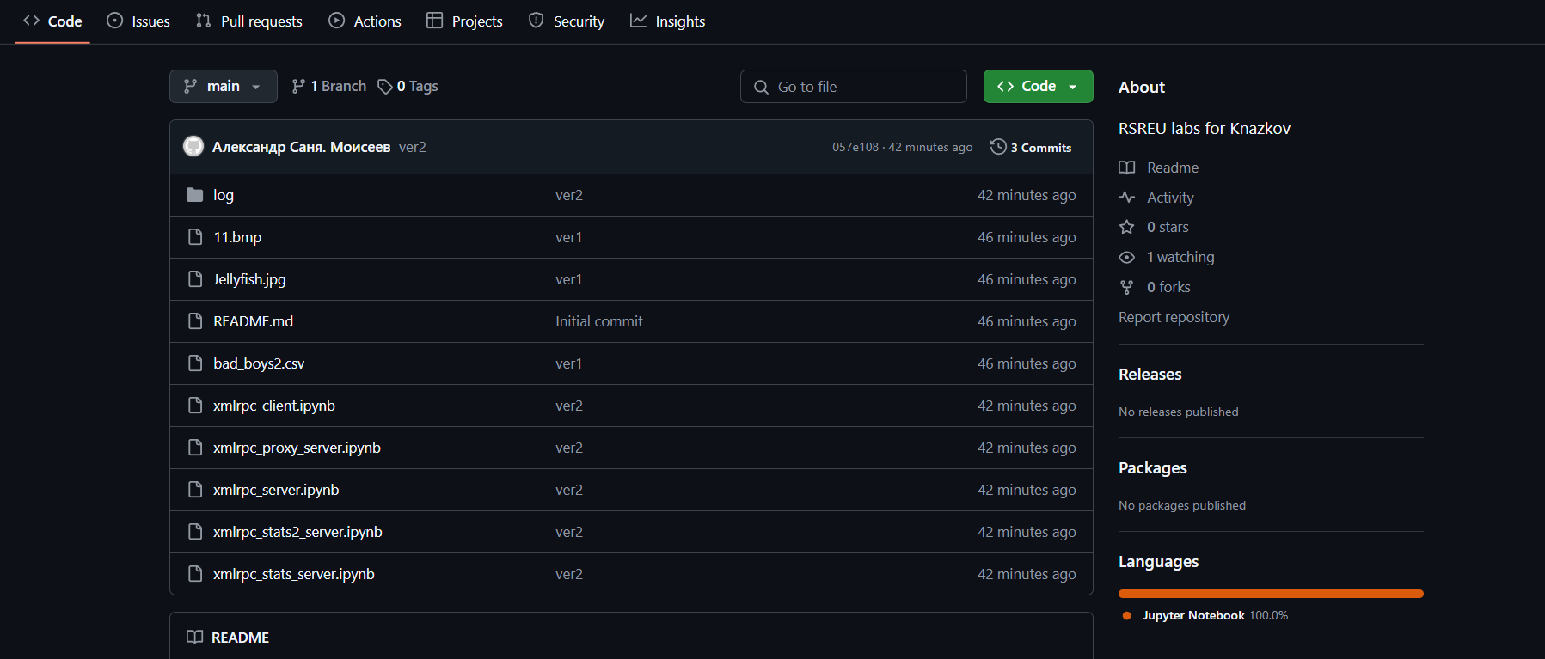

Рисунок 1 – Удалённый репозиторий на GitHub

***Задание 2.*** Создать тетрадь «xmlrpc_proxy_server.ipynb» для прокси сервиса. В этот сервис должны приходить запросы от клиента

«xmlrpc_client.ipynb» и передаваться на сервер «xmlrpc_server.ipynb».

Код тетради xmlrpc_proxy_server.ipynb (рис. 2):

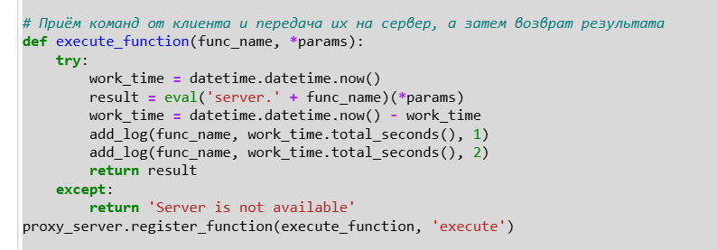

Рисунок 2 – Прокси-сервер

***Задание 3.*** В прокси сервисе должны регистрироваться время события, тип события сервера (по типу выполняемой операции), время выполнения задания на сервере «xmlrpc_server.ipynb».

Код тетради xmlrpc_proxy_server.ipynb (рис. 3):

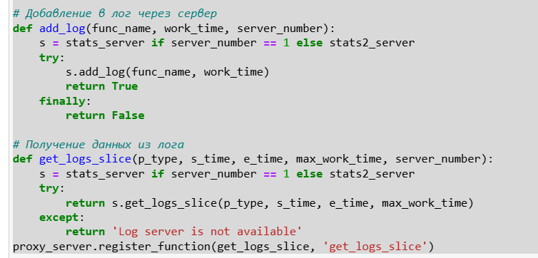

Рисунок 3 – Регистрация события в прокси-сервере Время события регистрируется в серверестатистики.

***Задание 4.*** Данные зарегистрированных событий из прокси сервиса должны сохраняться через доработанный сервер статистики

«xmlrpc_stats2_server.ipynb» в БД SQLite (log.db). При отсутствии работы (выключенном) сервере «xmlrpc_stats2_server.ipynb» работа функций сервера

«xmlrpc_server.ipynb» должна выполняться.

Код тетради xmlrpc_stats2_server.ipynb (рис. 4):

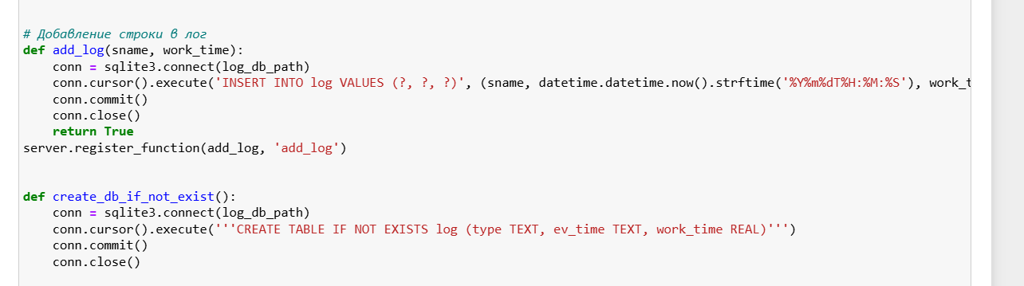

Рисунок 4 – Логирование в БД на новом сервере статистики

***Задание 5.*** В рамках клиента «xmlrpc_client.ipynb» реализовать получение содержимого журнала событий сервера статистики с возможностью получения среза по типу выполняемой функции, времени вызова и ее длительности.

Код тетради xmlrpc_stats2_server.ipynb (рис. 5):

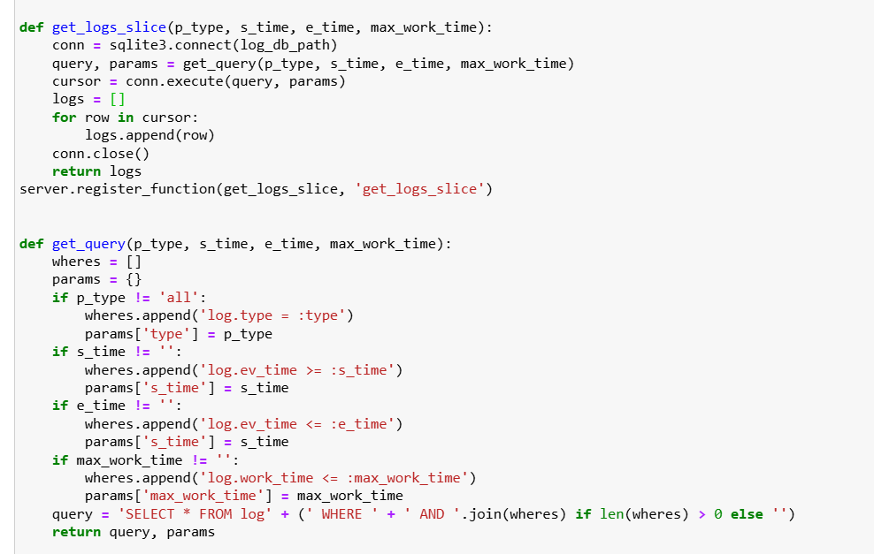

Рисунок 5 – Получение среза лога на новом сервере статистики

Код тетради и результаты выполнения (рис. 6-7):

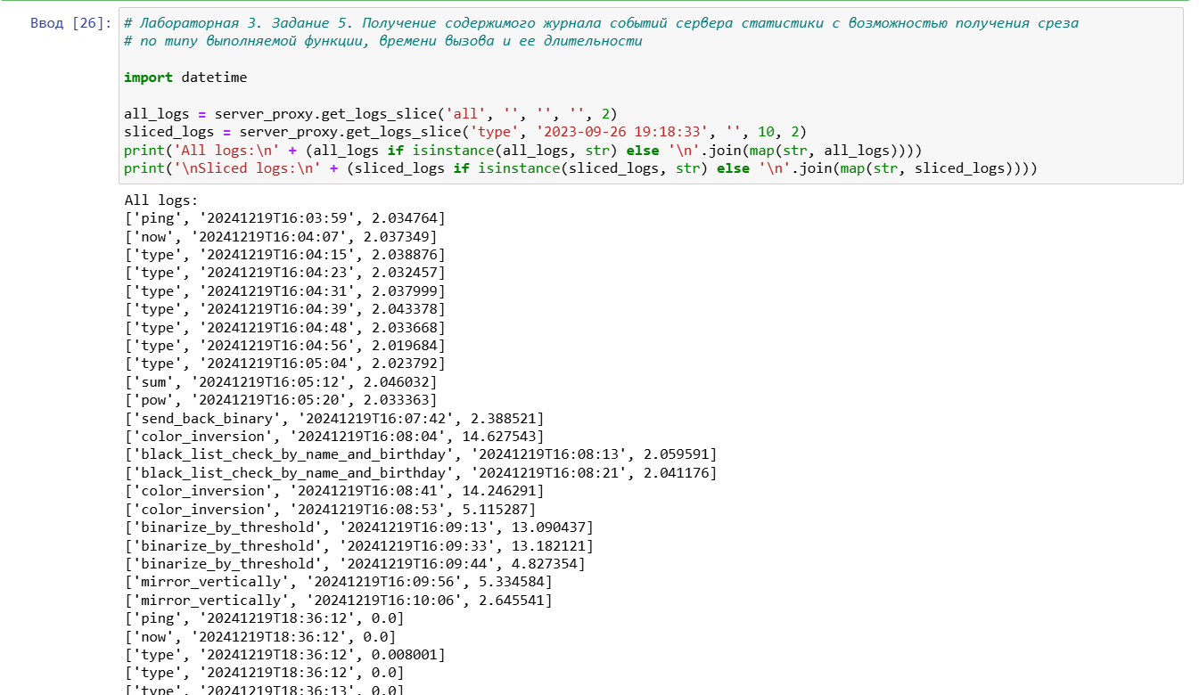

Рисунок 6 – Результат получения среза (начало)

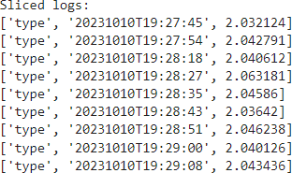

Рисунок 7 – Результат получения среза (окончание)

***Задание 6.*** Обновить содержимое удаленного репозитория GitHub по результатам выполнения пунктов 2-5.

***Задание 7.*** Оформить отчет по результатам выполнения лабораторной работы. В отчете дополнительно должна быть ссылка на репозиторий в формате https://github.com/%ИМЯ_АККАУНТА%/%ИМЯ_ПРОЕКТА%. В репозитории должно быть минимум две фиксации файлов (пункты 1, 6).

Ссылка на репозиторий GitHub:   
<https://github.com/62RUCop/Knazkov.git>

Описание полученных навыков

В ходе лабораторной работы были получены практические навыки создания и настройки взаимодействия двух сервисов.

# Вывод

Взаимодействие сервисов позволяет разделить различные по типу задачи между разными сервисами таким образом, чтобы при сбое работы одного сервиса другом мог корректно продолжать свою работу